PARTICIPANDO EN MI CIUDAD
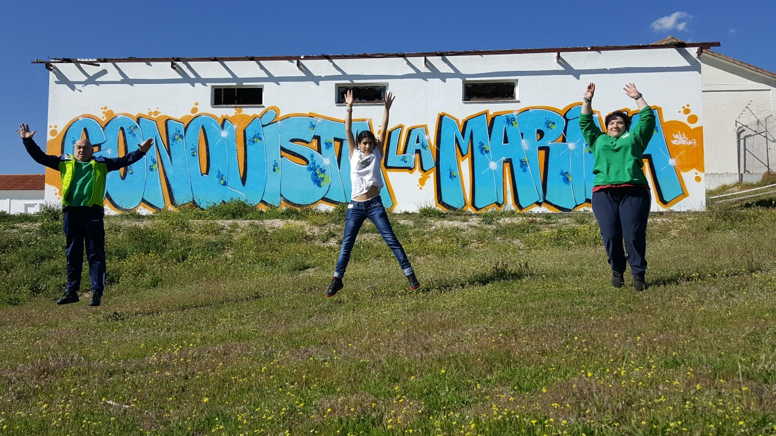
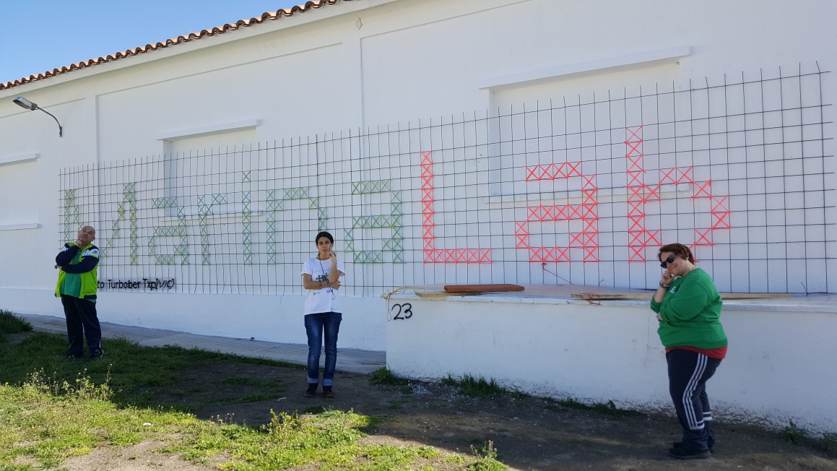
Arancha Guillén
Almudena García
Antonio Cartas
Persona de apoyo: Ana Belén Díaz
INTRODUCIÓN
“Participando en mi ciudad” surgió a través de la participación de las personas que viven en las viviendas y sus personas de apoyo en un evento que realizó la localidad de San Sebastián de los Reyes. Concretamente un evento realizado por el Ayuntamiento de San Sebastián de los Reyes para abrir un espacio que lleva mucho tiempo cerrado a los vecinos, el famoso “Parque de la Marina”.
En este evento los organizadores nos entregaron panfletos para rellenar en los que nos pedían que opináramos qué espacios nos gustaría crear en dicho parque. La plataforma VIC (Viveros de Iniciativas Ciudadanas), enfocada a promover iniciativas de los ciudadanos y llevar a cabo las decisiones tomadas por todos ellos mediante procesos acordados, nos preguntó si éramos ciudadanos activos, si teníamos algo que decir sobre nuestra ciudad…
Ante nuestra respuesta afirmativa decidimos unirnos a estos grupos de trabajo para participar en las decisiones y procesos de cambio que se realizaran en nuestra ciudad.
Estos consisten principalmente en formar parte de un proceso de creación de espacios en nuestro entorno, concretamente en el Parque de la Marina, situado justo enfrente de nuestra casa. Están compuestos por grupos de trabajo formados por vecinos y asociaciones de S. S. Reyes. Así, hemos empezado a formar parte de estas reuniones, donde cada vecino o asociación propone qué es lo que quiere crear en la Marina. Teniendo en cuenta que la Marina está en el centro de nuestra ciudad, desde APADIS, recogiendo todas las propuestas de nuestros compañeros, hemos decido presentar como idea la creación de actividades al aire libre para adultos, orientadas tanto al ámbito de ocio y diversión como actividades educativas o de formación.
La participación en la plataforma VIC implica acudir a reuniones con otras asociaciones y vecinos, para tomar entre todos la decisión de qué hacer con el Parque de la Marina. Incluyendo la posterior puesta en marcha de la propuesta.
Desde que nos ofrecieron participar en estas reuniones nos hemos puesto manos a la obra y hemos empezado a trabajar. Almudena, que acudió al evento llevó el tema al Grupo de Representantes de Personas con Discapacidad que hay en APADIS para recoger propuestas y trasladarlas a las reuniones mantenidas con VIC. Ella y dos compañeros más decidieron participar y ser los portavoces de los compañeros en APADIS en las reuniones que mantendremos con VIC durante todo el proceso.
Estamos en el inicio del proceso y todavía nos queda mucho que hacer y que aportar, pero estamos entusiasmados con la idea de poder decidir sobre la ciudad en la que vivimos. Además si nuestra propuesta no es elegida, desde VIC nos han planteado dar una visión de Inclusión en los proyectos de los vecinos que salgan adelante.

JUSTIFICACIÓN
La participación en este grupo creemos que es importante porque nos abre el abanico de opciones de ocio acorde a nuestra edad y gustos. Empezamos a formar parte de este proyecto de forma espontánea y no hemos querido desaprovechar la oportunidad que nos han dado VIC y el Ayuntamiento de S.S de los Reyes de formar parte de todo este proceso que se está llevando a cabo en nuestra localidad. Vivimos, trabajamos y pasamos mucho de nuestro tiempo libre aquí, para ocupar este tiempo buscamos en internet y en la revista informativa de la ciudad actividades, talleres, eventos, etc. que se realizan en el barrio para poder organizarnos y así disfrutar de un ocio que nos motive. Muchas de esas actividades ofertadas van dirigidas a un público más juvenil, y aunque muchas veces hemos participado en esas actividades, pensamos que se pueden crear otras más orientadas a nuestros gustos o necesidades y que nos hagan desarrollarnos.

OBJETIVOS/METAS
El objetivo principal que nos hemos propuesto al empezar a formar parte de este proceso, es tener una mayor participación e implicación es nuestra ciudad.
- Objetivo 1.Participar activamente en un grupo de trabajo en nuestra comunidad.
- Objetivo 2.Ser portavoz de todas las personas que componen nuestra Asociación.
- Objetivo 3.Explorar otras formas de aportar y crear ideas a nuestra ciudad.
- Objetivo 4.Asistir a las reuniones del proceso de creación de nuestros entornos comunitarios.
- Objetivo 5.Comunicar una visión inclusiva al resto de personas que forman parte del grupo de VIC.
- Objetivo 6.Recoger y trasladar al resto de compañeros de APADIS todo lo hablado en las reuniones.

ACCIONES
- Proponer al Grupo de Representantes de Personas con Discapacidad de APADIS la participación en la plataforma VIC.
- Establecer los apoyos necesarios para darse la participación.
- Recoger las ideas y propuestas de los compañeros de APADIS para trasladarlas en la reunión con VIC.
- Un ejemplo de propuestas recogidas para El Parque la Marina:
- Hacer un centro comercial; Hacer un cine; Hacer una pista de patinaje; Hacer una piscina con spa; Poner mesas en la calle para picnic; charlas; talleres, etc.
- Preparar la reunión con VIC con las propuestas.
- Reunirnos con VIC y explicar nuestras propuestas al resto del grupo. Se llevó la propuesta de utilizar el Parque La Marina para realizar actividades de ocio, enfocadas a adultos, como por ejemplo realizar un teatro al aire libre.

RECURSOS
Recursos humanos:
Hemos utilizado recursos internos. Una persona de apoyo ayuda a los tres participantes. Cada uno hace anotaciones en un cuaderno personal.

TEMORALIZACIÓN
- 6 de febrero: S. S. Reyes organizó un evento en el Parque de la Marina al que asistimos “Conquista la Marina”
- 16 de marzo: Reunión con el Grupo de Representantes de Personas con Discapacidad de APADIS para informar de esta iniciativa y pedir voluntarios.
- 20 de febrero: Reunión con VIC en la que conocimos al resto de asociaciones y ciudadanos que iban a formar parte del grupo de trabajo.
- 23 de febrero: Reunión con el Grupo de Representantes de Personas con Discapacidad de APADIS para recoger propuestas.
- 12 marzo: Reunión (VIC) Presentación de propuestas.
SEGUIMIENTO Y EVALUACIÓN
El seguimiento se realizará a través de la asistencia a las reuniones de VIC y su reporte al grupo de Representantes de Personas con Discapacidad de APADIS.
Evaluación Objetiva
- Nº de reuniones de propuestas por VIC a las que asistimos
- Nº de propuestas recogidas en APADIS
- Nº de propuestas lanzadas en las reuniones con VIC
- Nº de propuestas nuestras aprobadas por el Ayuntamiento
Evaluación Subjetiva
- Percepción de participación activa de la propia persona

RESULTADOS
Según los objetivos que nos hemos planteado hasta el momento se han visto conseguidos aunque en un número reducido por el corto espacio de tiempo que lleva puesto en marcha. Este número aumentará más adelante ya que el proyecto sigue avanzando. Hasta el momento estos son nuestros resultados:
- 2 reuniones con VIC
- 2 reuniones con el Grupo de Representantes de Personas con Discapacidad de APADIS en las que reportamos información de VIC
- 20 propuestas recogidas en APADIS
- 1 propuestas lanzadas al grupo VIC la cual recoge varias de las 20 anteriores.
- Alta participación de las PCDI en las reuniones de VIC dando una visión inclusiva.
CONCLUSION/VALORACIÓN
Los tres tenemos mucho entusiasmo y motivación por poder dar nuestra opinión y que se nos tome en cuenta en este tipo de decisiones tan importantes. El resto de comañeros que forman APADIS están contentos de que se nos de la opotunidad de ser portavoces de todas las personas con discapacidad intelectual que viven en nuestra ciudad.
Aunque este es un proceso que acabamos de empezar, una vez que el grupo que participa en la Plataforma VIC haya decidido una propuesta habrá que implementarla. Habría que contactar con las personas o entidades que necesitemos para llevar a cabo. Cuando acabe el proceso estaremos pendientes para avisar a la plataforma e incluso al propio Ayuntamiento de nuestro interés en seguir participando como un ciudadano más.

